2025 年B306 招新计划—返校阶段
返校阶段（26/3/9-26/3/29）

返校阶段是大一招新的最后的个人任务阶段了，在此以后就会组队去完成一个项目直到校赛结束。

平衡小车

使用寒假制作的PCB（或者新画一块），搭配自己在SW绘制的平衡小车模型制作一个平衡小车。

要求实现功能
1.能够平衡直立在一条线上，开机以后至少保持10s
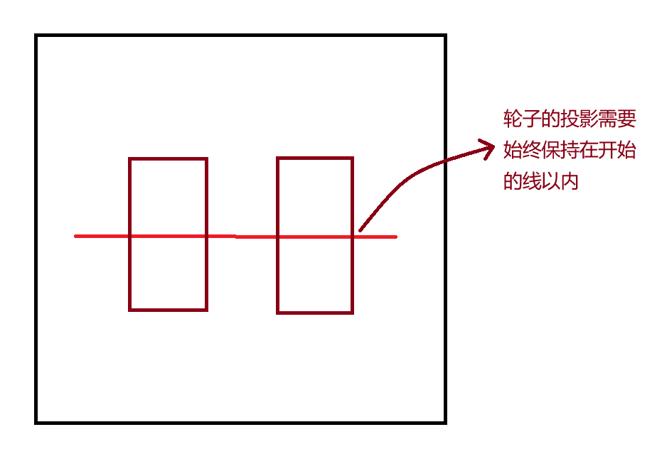
2.能够蓝牙控制小车移动
1）能够指定直线前进后退，以固定速度（单位：cm/s）
2）能够指定直线前进后退，以固定距离（单位：cm）
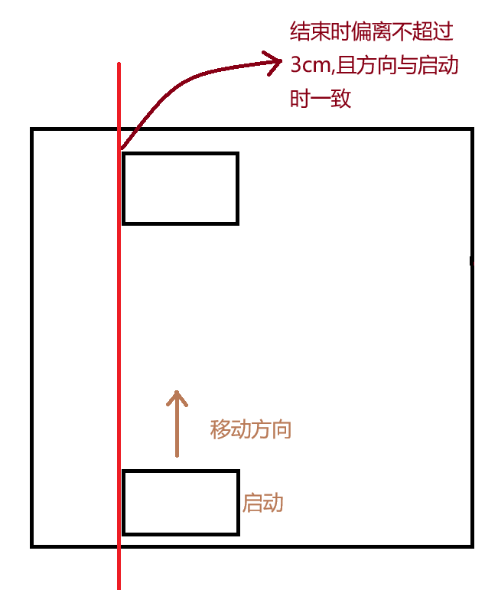
直线移动要求
3）能够指定原地左右旋转90°，以指定完成时间（单位：s）
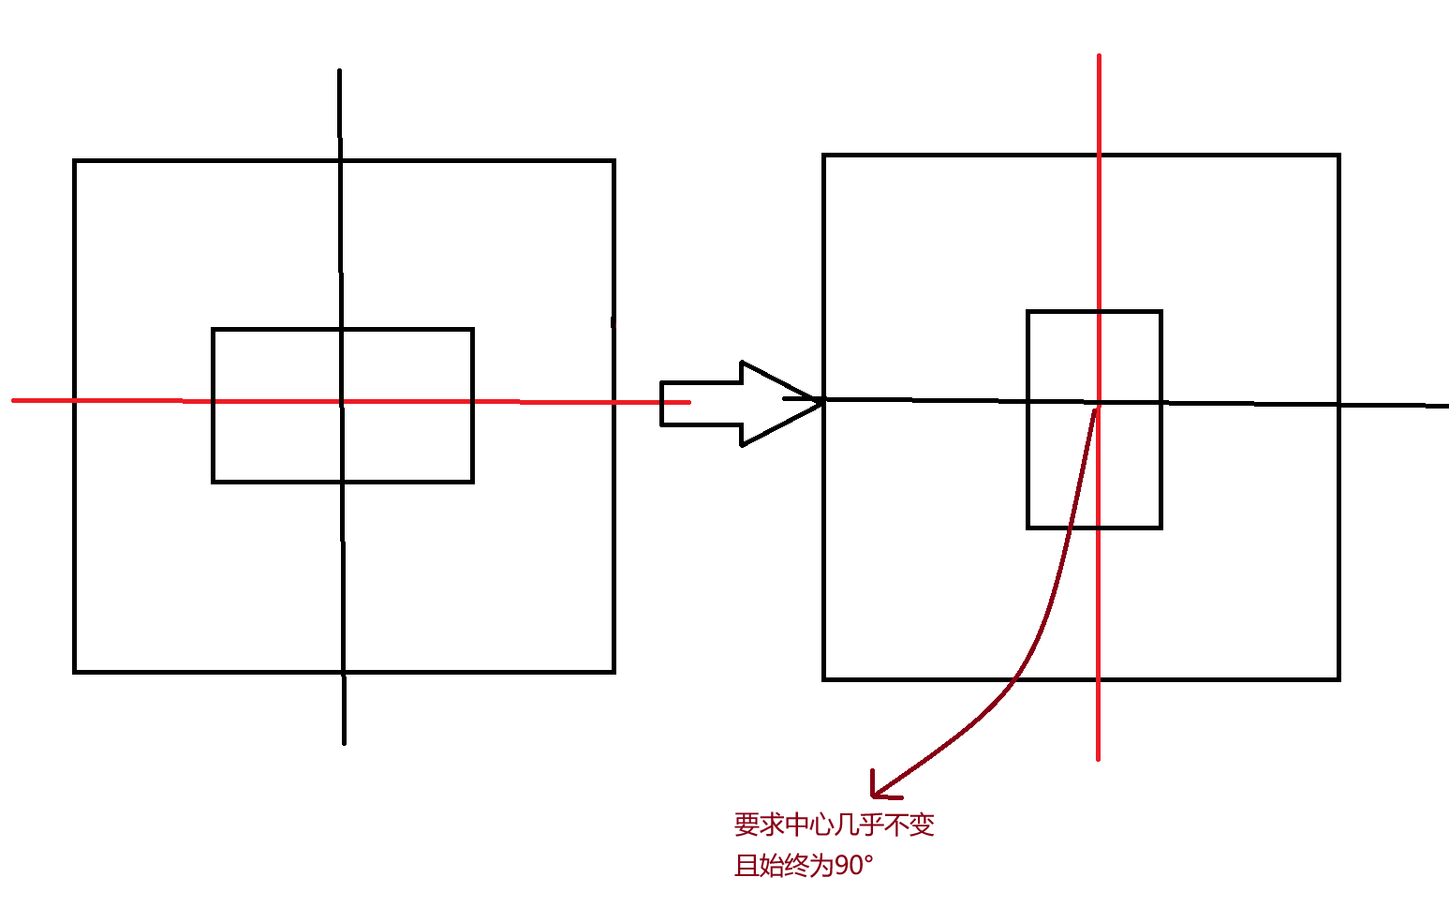
旋转要求
3.能够控制小车上坡并且定在坡上
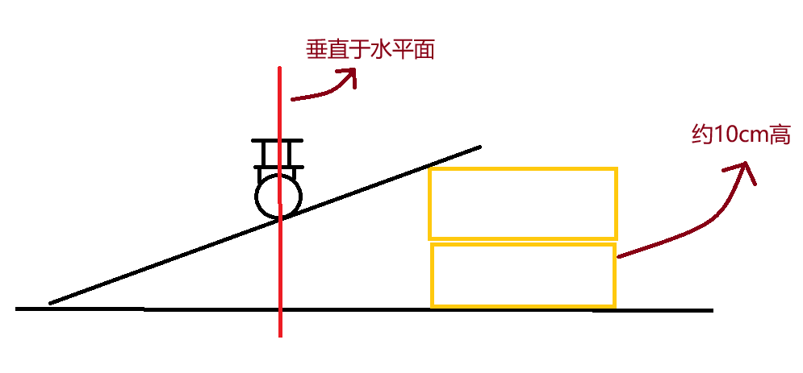
小车需要垂直于水平面，至少上坡10cm
能够控制其开到坡上并定住（要求同1）

4.在载重半瓶水的情况下完成以上所有任务，水是竖直无固定地放在车上的。

其他要求
1.每次完成任务需要有声光提示（都要有），例如任务一完成达到10s就发出一次声光提示
2.小车投影面积不能超过90mm*205mm（包含飞出来的线）

检查时间
3月29日，如果校赛提前出就提前检查

